Министерство науки и высшего образования Российской Федерации
Федеральное государственное автономное образовательное учреждение высшего образования
«Пермский национальный исследовательский политехнический университет»

Электротехнический университет
Выпускающая кафедра: информационные технологии и автоматизированные системы (ИТАС)
Направление подготовки: 09.03.04 Программная инженерия

ОТЧЕТ
Лабораторная работа № 4
«Работа с одномерными массивами»
По дисциплине «Основы алгоритмизации и программирования»
Вариант 12

Выполнил: студент группы РИС-25-2б
Чадаева Ирина Антоновна
Принял: Доц. Полякова О.А.

Пермь 2026
- Постановка задания:
12 вариант.
  - Сформировать одномерный массив целых чисел, используя датчик случайных чисел.
  - Распечатать полученный массив.
  - Поменять местами минимальный и максимальный элементы массива.
  - Удалить из массива все элементы превышающие его среднее значение более, чем на 10%.
  - Распечатать полученный массив.

- Анализ решения:
- Для наполнения одномерного массива случайными числами в диапазоне от -50 до 49 используем функцию rand().
- После объявления и наполнения массива случайными числами выводим массив в консоль для того, чтобы пользователь мог увидеть исходный массив и сравнить его с итоговым массивом после проделанных операций над ним.
- Для перестановки местами минимального и максимального элемента массива используем цикл, который проходит по всем элементам массива. В цикле используем два условных оператора, позволяющих определить и запомнить значение и индекс максимального и минимального элемента массива.
После завершения цикла происходит обмен значений максимального и минимального элемента массива через переменную temp.
- Для того, чтобы удалить из массива все элементы, превышающие его среднее значение более, чем на 10%, при помощи цикла считаем сумму всех элементов и записываем в переменную sum. Далее вычисляем среднее арифметическое массива при помощи формулы sum / n, где сумма элементов делится на количество элементов массива и записываем значение в avg. Затем задаем порог limit = avg * 1.1. Все элементы, которые больше этого порога, удаляются. В условиях статического массива физического удаления нет, но применяется псевдоудаление - подходящие элементы перезаписываются в начало массива в том же порядке, а их количество учитывается отдельной переменной.
- Выводятся только те элементы, которые остались после фильтрации.
- Блок - схема:
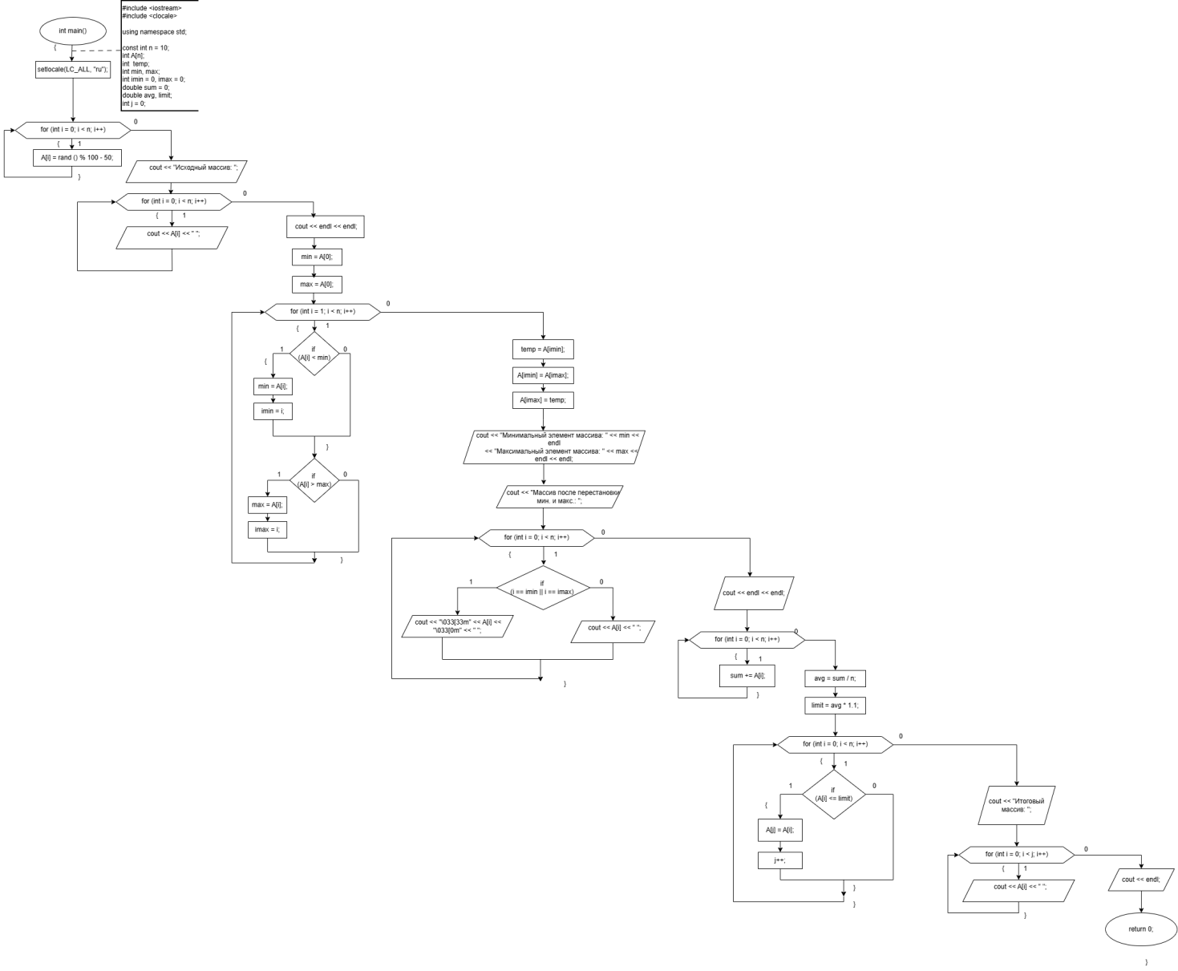
Рисунок 1 - Блок-схема

- Текст программы:
#include <iostream>
#include <clocale>

using namespace std;

int main() {
setlocale(LC_ALL, "ru");
const int n = 100;
int A[n];

for (int i = 0; i < n; i++) {
A[i] = rand() % 100 - 50; }

cout << "Исходный массив: ";
for (int i = 0; i < n; i++) {
cout << A[i] << " "; }
cout << endl << endl;

int min = A[0], max = A[0];
int imin = 0, imax = 0;

for (int i = 1; i < n; i++) {
if (A[i] < min) {
min = A[i];
imin = i; }
if (A[i] > max) {
max = A[i];
imax = i; } }
int temp = A[imin];
A[imin] = A[imax];
A[imax] = temp;

cout << "Минимальный элемент массива: " << min << endl
<< "Максимальный элемент массива: " << max << endl << endl;
cout << "Массив после перестановки мин. и макс.: ";
for (int i = 0; i < n; i++) {
if (i == imin || i == imax) {
cout << "\033[33m" << A[i] << "\033[0m" << " "; }
else {
cout << A[i] << " ";
}
}
cout << endl << endl;
double sum = 0;
for (int i = 0; i < n; i++) {
sum += A[i]; }
double avg = sum / n;
double limit = avg * 1.1;

int j = 0;
for (int i = 0; i < n; i++) {
if (A[i] <= limit) {
A[j] = A[i];
j++; } }

cout << "Итоговый массив: ";
for (int i = 0; i < j; i++) {
cout << A[i] << " ";
}
cout << endl;

return 0;
}
- Результат выполнения работы программы:
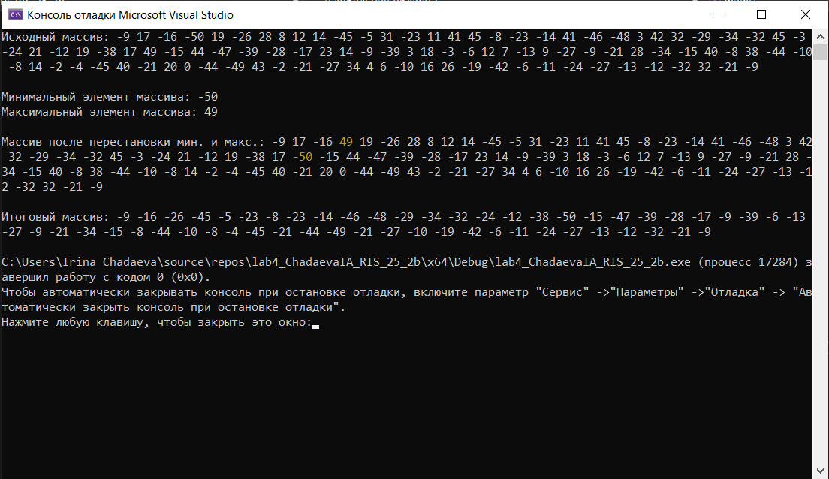
Рисунок 2 - Результат выполнения работы программы
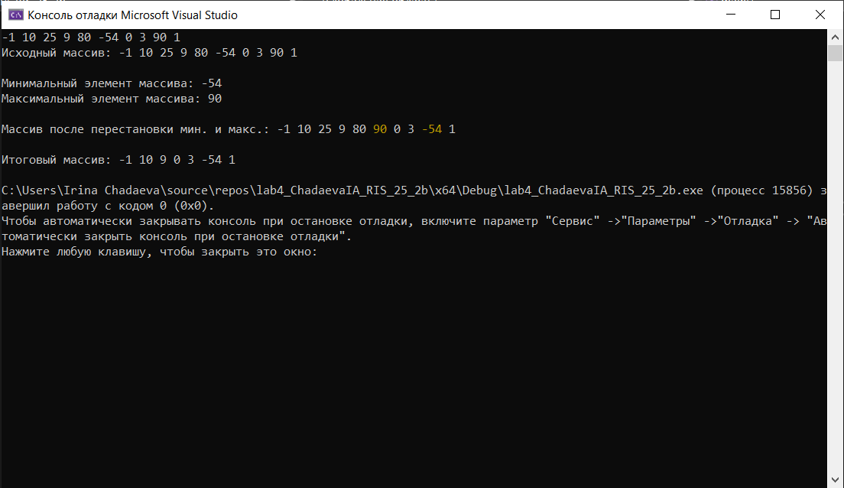
Рисунок 3 - Результат выполнения работы программы

